

**ĐẠI HỌC ĐÀ NẴNG**

**KHOA CÔNG NGHỆ THÔNG TIN VÀ TRUYỀN THÔNG**

**BÁO CÁO**

**Môn: ĐỒ ÁN CƠ SỞ 2**

**TRANG WEB BÁN GIÀY THỂ THAO**

*Giảng viên hướng dẫn:* Dương Thị Mai Nga

*Sinh viên thực hiện:* - Võ Đức Cảnh

- Trần Trung Hiếu

**Đà Nẵng , Tháng 12 năm 2019**

**LỜI NÓI ĐẦU**

Ngày nay, ứng dụng công nghệ thông tin và việc tin học hóa được xem là một trong những yếu tố mang tính quyết định trong hoạt động của các chính phủ, tổ chức, cũng như của các công ty, nó đóng vai trò hết sức quan trọng, có thể tạo ra những bước đột phá mạnh mẽ.

Cùng với sự phát triển không ngừng về kỹ thuật máy tính và mạng điện tử, công nghệ thông tin cũng được những công nghệ có đẳng cấp cao và lần lượt chinh phục hết đỉnh cao này đến đỉnh cao khác. Mạng Internet là một trong những sản phẩm có giá trị hết sức lớn lao và ngày càng trở nên một công cụ không thể thiếu, là nền tảng chính cho sự truyền tải, trao đổi thông tin trên toàn cầu.

Giờ đây, mọi việc liên quan đến thông tin trở nên thật dễ dàng cho người sử dụng: chỉ cần có một máy tính kết nối internet và một dòng dữ liệu truy tìm thì gần như lập tức… cả thế giới về vấn đề mà bạn đang quan tâm sẽ hiện ra, có đầy đủ thông tin, hình ảnh và thậm chí đôi lúc có cả những âm thanh nếu bạn cần…

Bằng internet, chúng ta đã thực hiện được nhiều công việc với tốc độ nhanh hơn và chi phí thấp hơn nhiều so với cách thức truyền thống. Chính điều này, đã thúc đẩy sự khai sinh và phát triển của thương mại điện tử và chính phủ điện tử trên khắp thế giới, làm biến đổi đáng kể bộ mặt văn hóa, nâng cao chất lượng cuộc sống con người.

Trong hoạt động sản xuất, kinh doanh, giờ đây, thương mại điện tử đã khẳng định được vai trò xúc tiến và thúc đẩy sự phát triển của doanh nghiệp. Đối với một cửa hàng hay shop, việc quảng bá và giới thiệu đến khách hàng các sản phẩm mới đáp ứng được nhu cầu của khác hàng sẽ là cần thiết. Vậy phải quảng bá thế nào đó là xây dựng được một Website cho cửa hàng của mình quảng bá tất cả các sản phẩm của mình bán.

Vì vậy, chúng em đã thực hiện đồ án “XÂY DỰNG WEBSITE BÁN GIÀY THỂ THAO”.

Người chủ cửa hàng đưa các sản phẩm đó lên website của mình và quản lý bằng website đó. Khách hàng có thể đặt mua hàng trên website mà không cần đến cửa hàng. Chủ cửa hàng sẽ gửi sản phẩm cho khách hàng khi nhận được tiền.  
  
Với sự hướng dẫn tận tình của Cô ***Dương Thị Mai Nga*** nhóm em đã hoàn thành bài báo cáo đồ án này. Tuy đã cố gắng hết sức tìm hiểu, phân tích thiết kế và cài đặt hệ thống nhưng chắc rằng không tránh khỏi những thiếu sót. Em rất  
mong nhận được sự thông cảm của quý thầy cô.Em xin chân thành cảm ơn!

**SV thực hiện**: ***Trần Trung Hiếu***

***Võ Đức Cảnh***

**Lớp** : 18IT2

Đà Nẵng, Tháng 12 năm 2019

**MỤC LỤC**

I. GIỚI THIỆU 8

1. Mục đích 8

2**.** Đối tượng sử dụng 8

3. Phạm vi ứng dụng 8

II. KHẢO SÁT VÀ PHÂN TÍCH HỆ THỐNG 9

1. Phân tích yêu cầu đề 9

1.1. Tên đề tài 9

1.2. Chức năng 9

1.3. Yêu cầu đặt ra 9

2. Phân tích và thiết kế hệ thống 10

2.1.Khảo sát hiện trạng và xây dựng hệ thống 10

2.2.Phân tích hệ thống 11

III. CƠ SỞ DỮ LIỆU 19

IV. GIAO DIỆN TRANG NGƯỜI DÙNG VÀ TRANG ADMIN 21

1. Mục đích: 21

2. Giao diện trang người dùng: 21

2.1. Trang chủ: 21

2.2. Trang đăng ký, đăng nhập: 22

2.2.1. Đăng nhập: 22

2.2.2. Đăng ký: 22

2.3. Trang sản phẩm: 23

2.4. Trang giỏ hàng: 23

2.5. Trang thanh toán 24

3. Giao diện trang Admin: 24

3.1. Trang danh mục sản phẩm 24

3.2. Trang sản phẩm 25

3.3. Trang tài khoản 25

3.4. Trang khách hàng 26

3.5. Trang hóa đơn 26

1. **GIỚI THIỆU**
2. **Mục đích**

Xây dựng một trang web bán thú cưng và sản phẩm đi kèm nhằm mục đích giúp khách hàng tiện lợi trong việc mua thú cưng và sản phẩm đi kèm mà không lo về thời gian,khoảng cách địa lí,thanh toán và nhận hàng nhanh chóng và giúp chủ cửa hàng tiếp cận được nhiều nguồn khách hàng mới hơn nữa tăng sự kinh doanh hiệu quả.

Giao diện dễ nhìn,dễ hiểu,dễ sử dụng giúp khách hàng dễ chọn lựa và mua sản phẩm.Nhân viên và chủ cửa hàng dễ quản lí sản phẩm và thông tin khách hàng.

Cập nhật khách hàng,thông tin khách hàng,sản phẩm và thông ti sản phẩm nhanh chóng,liên tục,đơn giản,hiệu quả.

1. **Đối tượng sử dụng**

Đối tượng sử dụng chính của website là khách hàng, thành viên và người tham gia quản trị website.

1. **Phạm vi ứng dụng**

Website được ứng dụng cho tất cả các của hàng bán thú cưng và sản phẩm đi kèm.Ứng dụng cho tất cả khách hàng có nhu cầu mua thú cưng và sản phẩm đi kèm

1. **KHẢO SÁT VÀ PHÂN TÍCH HỆ THỐNG**
2. Phân tích yêu cầu đề
   1. Tên đề tài

“Xây dựng Website cửa hàng bán giày thể thao”

* 1. Chức năng

Đây là một website bán và giới thiệu sản phẩm của cửa hàng, công ty đến người tiêu dùng với các chi tiết mặt hàng với giá cả chính xác. Có các chứa năng sau:

* + - Cho phép cập nhật hàng vào CSDL.
    - Hiển thị danh sách các mặt hàng theo từng loại.
    - Hiển thị hàng hoá khách hàng đã chọn mua.
    - Hiển thị thông tin khách hàng
    - Quản lý đơn đặt hàng
    - Cập nhật hàng hoá,loại hàng.
    - Xử lý đơn hàng.
  1. Yêu cầu đặt ra

1. Thiết bị và phần mềm
   * + Máy tính có thể thiết kế được web
     + Hệ quản trị cơ sở dữ liệu MySQL
     + Cài đặt Xampp ...
     + Phần mềm thiết kế web : Sublime, Visual Studio
2. Yêu cầu trang Web

Hệ thống có 2 phần:

***Thứ nhất*** : Phần khách hàng :

Khách hàng là những người có nhu cầu mua sắm hàng hóa, họ sẽ tìm kiếm các mặt hàng cần thiết từ hệ thống và đặt mua các mặt hàng này. Vì thế phải có các chức năng sau:

* + - Hiển thị danh sách các mặt hàng của cửa hàng để khách hàng xem, lựa chọn và mua.
    - Khách hàng xem các thông tin tin tức mới, khuyến mãi trên trang web
    - Sau khi khách hàng chọn và đặt hàng hàng trực tiếp thì phải hiện lên đơn hàng để khách hàng có thể nhập thông tin mua hàng và xem hoá đơn mua hàng.
    - Tìm kiếm sản phẩm

***Thứ hai*** : Dành cho người quản trị: Người làm chủ ứng dụng có quyền kiểm soát mọi hoạt động của hệ thống. Người này được cấp username và password để đăng nhập hệ thống thực hiện chức năng của mình:

* + - Chức năng cập nhật, sửa, xoá các mặt hàng, loại hàng, nhà sản xuất, tin tức(phải kiểm soát được hệ thống). Nó đòi hỏi sự chính xác.
    - Tiếp nhận kiểm tra đơn đặt hàng của khách hàng. Hiển thị đơn đặt hàng.
    - Tìm kiếm sản phẩm

Ngoài các chức năng trên thì trang Web phải được thiết kế sao cho dễ hiểu, giao diện mang tính dễ dùng đẹp mắt và làm sao cho khách hàng thấy được thông tin cần tìm, cung cấp các thông tin quảng cáo hấp dẫn, các tin tức khuyến mãi để thu hút khách hàng. Điều quan trọng là phải đảm bảo an toàn tuyệt đối thông tin khách hàng trong quá trình đặt mua qua mạng. Sản phẩm trên trang Web phải luôn cập nhật liên tục, hấp dẫn.

## 2. Phân tích và thiết kế hệ thống

### 2.1.Khảo sát hiện trạng và xây dựng hệ thống

Sau khi khảo sát em đã nắm bắt được các thông tin :

* Quản lý khách hàng : Mỗi khách hàng được quản lý các thông tin sau: họ tên, địa chỉ, số điện thoại, email.
* Quản lý hàng hoá: mã hàng hoá, tên hàng hoá, đơn giá, số lượng, hình ảnh, chi tiết, mã loại hàng,tên loại hàng.
* Xử lý được đơn hàng
* Khách hàng: người lựa chọn mặt hàng để mua. Khác với mua trực tiếp tại cửa hàng, công ty ở đây khách hàng tự thao tác thông qua từng bước cụ thể để có thể mua hàng. Trên mạng các mặt hàng được sắp xếp theo thứ tự dễ tìm kiếm

### 2.2.Phân tích hệ thống

Sau khi khảo sát hiện trạng của hệ thống và xây dựng hệ thống thì em đã đưa ra các tệp CSDL của “Xây dựng website bán giày thể thao”.

Qua quá trình khảo sát, phân tích thực trạng và xây dựng hướng phát triển cho hệ thống mới em đa xây dựng cấu trúc của hệ thống

“Xây dựng Website bán giày thể thao

#### 2.2.1.Mô hình hoạt động chung

#### 2.2.2 Use case

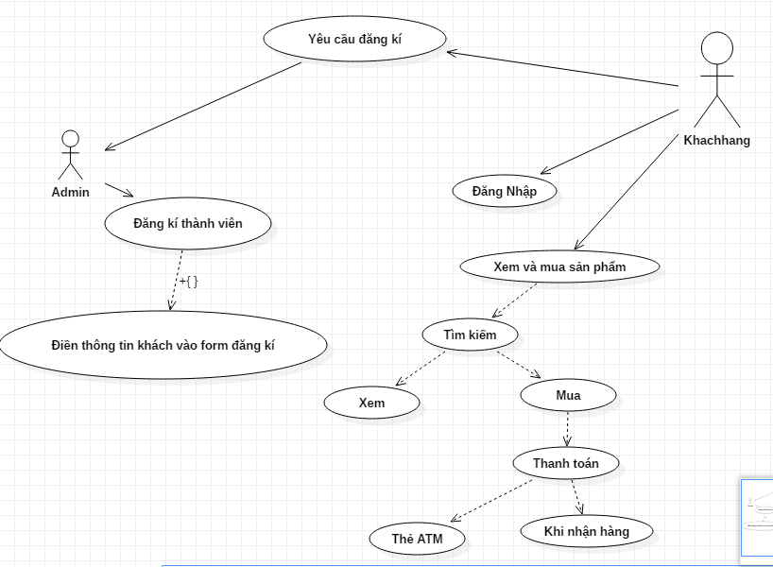

Chức năng xem thông tin sản phẩm cho phép xem các thông tin liên quan tới sản phẩm:

+Tên sản phẩm

+Loại sản phẩm

Các quá trình xử lý :

* Module nhập thông tin ( Tên hàng , nhóm hàng ) của mặt hàng cần xem.
* Module hiển thị danh mục hàng theo yêu cầu.

Đầu ra :

* Danh mục hàng theo yêu cầu .

Chức năng CHỌN HÀNG

Liệt kê danh mục mặt hàng sản phẩm theo nhóm, thương hiệu , chi tiết…cho phép khách hàng có thể lựa chọn ,bổ xung mặt hàng vào giỏ hàng ( Shopping cart) .

Đầu vào (Input ) :Các thông tin liên quan đến sản phẩm :( Tên mặt hàng ) Các quá trình cần thực hiện (Processes) :

+ Module liệt kê,hiển thị danh mục mặt hàng theo nhóm, loại, chi tiết.

+ Module thêm mặt hàng vào giỏ hàng .

+ Module loại bỏ mặt hàng trong giỏ hàng .

+Module hiển thị danh mục mặt hàng hiện có trong giỏ hàng.

Đầu ra (Output) :Danh mục mặt hàng định đặt mua .

Chức năng ĐĂNG KÝ THÀNH VIÊN

Khách hàng có thể đăng ký để trở thành khách hàng thường xuyên (thành viên) của công ty và được cấp một tài khoản người dùng ( Acount ) để đăng nhập khi cần đặt hàng ,thanh toán, hỗ trợ ký thuật …

- Đầu vào : Các thông tin cá nhân của khách hàng

+ User name ( tài khoản ngưòi dùng)

+ Password(mật khẩu)

+ Họ tên đầy đủ ( Full name )

+ Địa chỉ liên lạc ( Address )

+ Email

+ Số ĐT ( Tel) và một số thông tin khác .

Các quá trình thực hiện :

+ Module nhập thông tin cá nhân của khách hàng .

+ Module xác nhận thông tin vừa nhập .

+ Module thông báo cho khách hàng và yêu cầu nhập lại tài khoản ngưòi dùng nếu tài khoản đó đã có người đăng ký .

+ Module lưu thông tin khách hàng vừa đăng ký vào CSDL .

+ Module thông báo kếtqủa đăng ký .

- Đầu ra :

+ Thông báo cho khách hàng và yêu cầu nhập lại tài khoản hoặc Email nếu tài khoản hoặc Email đó đã tồn tại trong CSDL .

+ Thông báo và yêu cầu nhập lại thông tin trong trường hợp thông tin nhập vào không chính xác , không phù hợp .

+ Thông báo kết qủa đăng ký

Chức năng TÌM KIẾM

Tìm kiếm thông tin về đơn hàng khách hàng đó đã đặt (theo mã khách hàng).

Tìm kiếm thông tin về sản phẩm (theo loại nhóm sản phẩm )

Đầu vào : + từ hoặc cụm từ cần tìm kiếm

+ Dạng tìm kiếm ( tìm kiếm khách hàng, đơn hàng haysản phẩm).

Các quá trình thực hiện :

+ Module tìm kiếm trong CSDL .

+ Module hiển thị kết quả tìm kiếm .

Đầu ra : Kết quả tìm kiếm

Chức năng ĐẶT HÀNG :

Sau khi khách hàng chọn những sản phẩm cần mua đặt vào giỏ hàng ,khách hàng có thể đặt mua hàng chính thức thông qua Website .

Đầu vào (Input) :

+Danh mục mặt hàng trong giỏ hàng .

+ Thông tin cá nhân của khách hàng ( Mã khách hàng, Họ tên, mật khẩu, …)

+ Thông tin liên quan đến việc mua hàng (ngày mua, thời điểm giao hàng , số lượng mỗi mặt hàng đặt mua, hình thức thanh toán, nơi nhận hàng, người nhận, tổng số tiền,..)

-Các quá trình thực hiện :

+ Module hiển thị đầy đủ thông tin liên quan đến sản phẩm khách hàng đã chọn.

+ Module tính tổng tiền theo đơn giá của ngày đặt mua.

+ Module nhập thông tin đơn hàng.

+ Module kiểm tra xem khách hàng đã đăng ký là khách hàng thường xuyên của công ty chưa

+ Module cập nhật đơn hàng vào CSDL.

+ Module thông báo cho khách hàng việc đặt hàng thành công ,các thủ tục thanh toán, nhận hàng ,hướng dẫn đặt hàng hay thông báo đặt hàng không thành công.

- Đầu ra :

+ Thông báo tình trạng đặt hàng (thành công\không thành công) ,các thủ tục thanh toán, nhận hàng , hoặc hướng dẫn đặt hàng lại trong trường hợp thông tin đặt hàng không phù hợp.

⬄ Chức năng PHẢN HỒI-LIÊN HỆ

Cho phép người dùng góp ý , khuyếu nại, phản hồi … một số thông tin liên quan đến sản phẩm.

Đầu vào : -các thông tin góp ý , phản hồi dưới dạng Email .

Các quá trình thực hiện:

+ Module nhập thông tin góp ý , phản hồi .

+ Module lưu thông tin góp ý vào CSDL .

Đầu ra : -Thông tin chi tiết về góp ý ,phản hồi chờ nhà quản trị trả lời.

#### 2.2.3.Use case quản lí(admin)

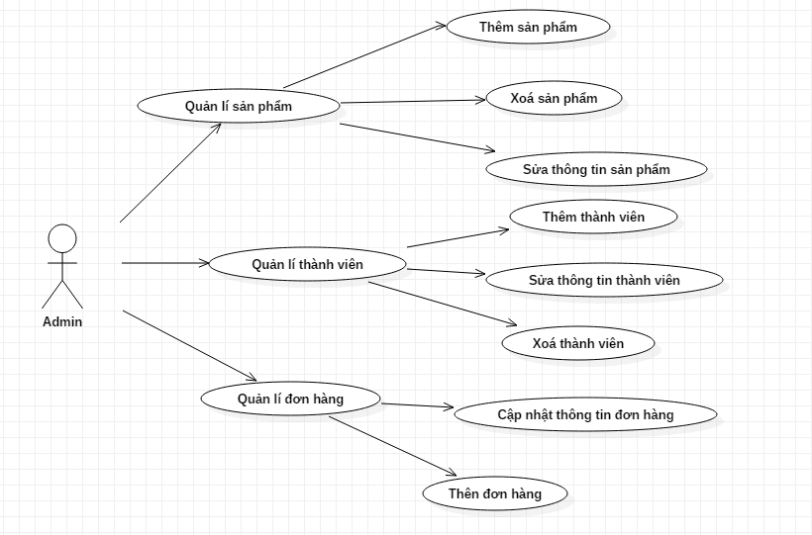

Chỉ có tài khoản phân cấp Admin,quản lí,nhân viên mới có quyền truy cập vào quản lí website và có thể thêm sửa xoá các thông tin về sản phẩm,thành viên đơn hàng

#### 2.2.4. Biểu đồ lớp

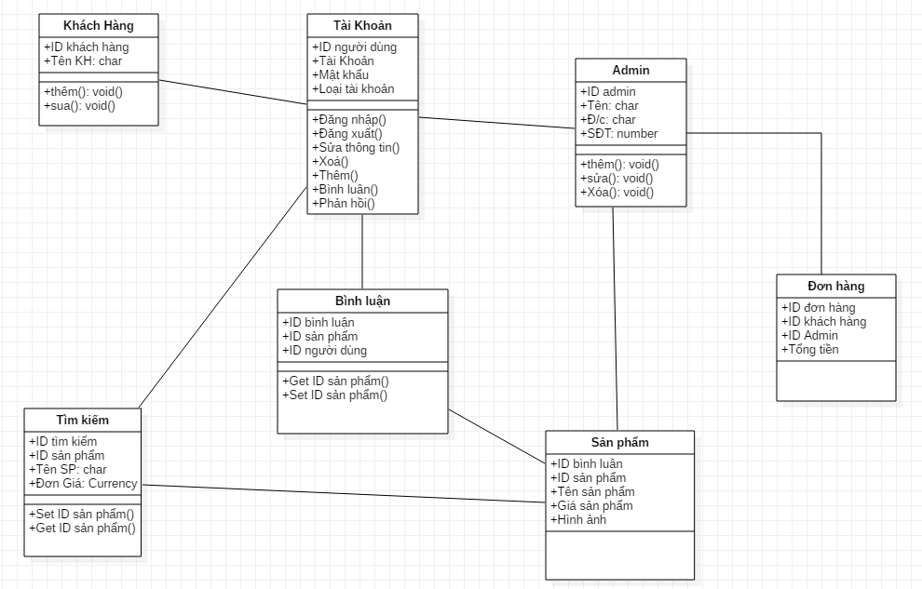

#### 2.2.5. Biểu đồ thành phần

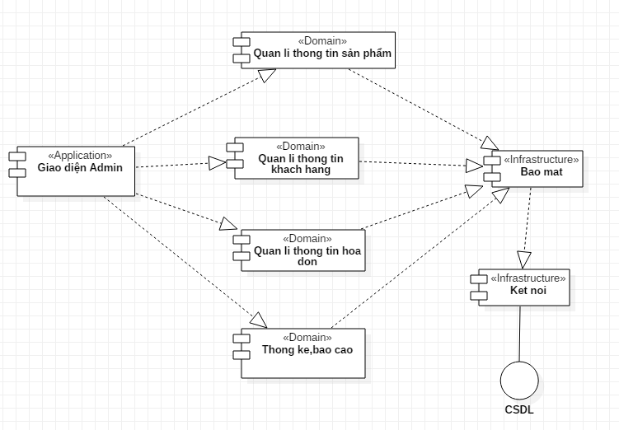

#### 2.2.6. Biểu đồ tuần tự

Đăng kí

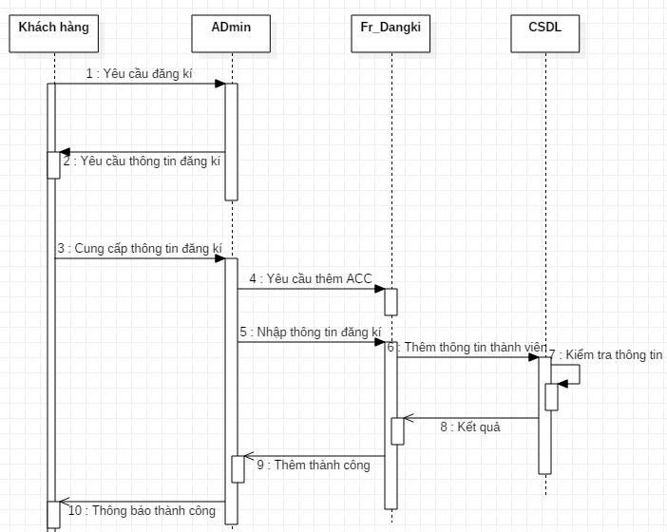

Đăng nhập

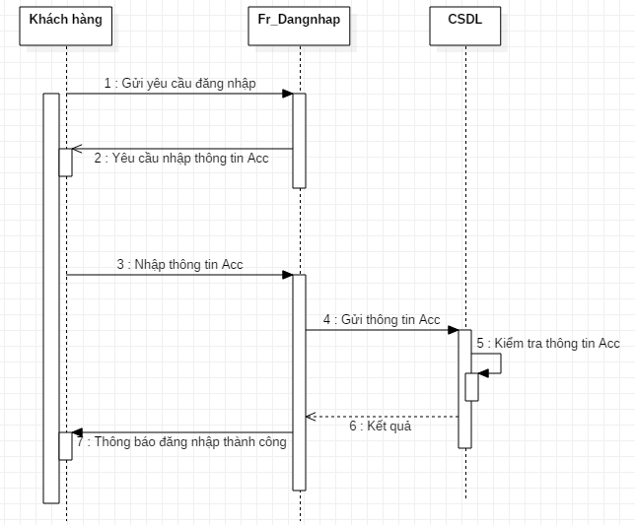

Thanh toán

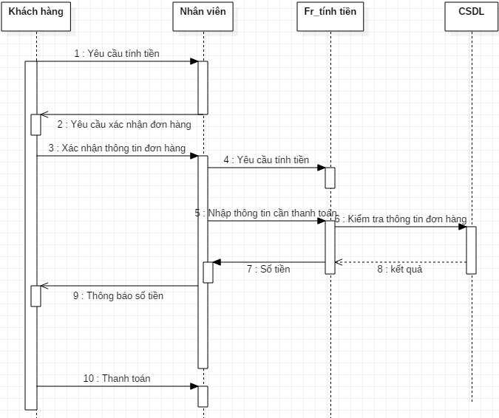

1. **CƠ SỞ DỮ LIỆU**
2. Bảng danh mục sản phẩm

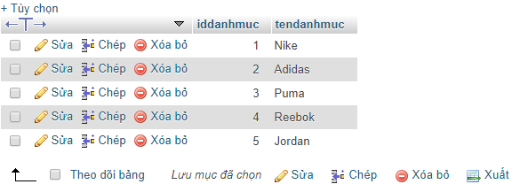

1. Bảng hóa đơn sản phẩm

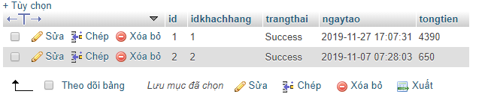

1. Bảng hóa đơn chi tiết

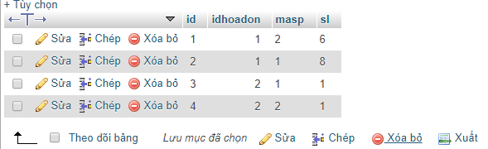

1. Bảng sản phẩm

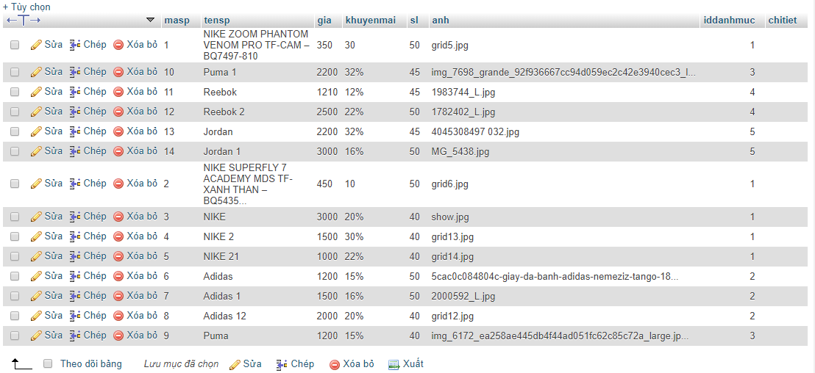

1. Bảng user

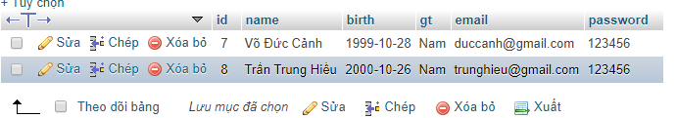

1. Bảng khách hàng

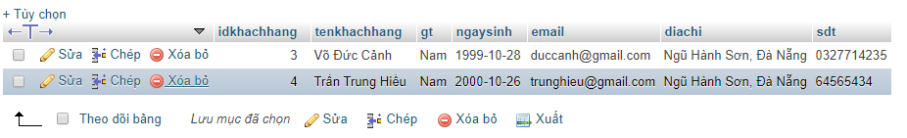

1. **GIAO DIỆN TRANG NGƯỜI DÙNG VÀ TRANG ADMIN**
2. Mục đích:

Giao diện dễ sử dụng ngay cả với những người không có kinh nghiệm.

Các chức năng gần gũi với tư duy của người sử dụng để họ có thể nắm bắt dễ dàng nhanh chóng.

Giao diện không đòi hỏi các thao tác phức tạp hay dài dòng.

Từ đó giúp người dùng hiểu rõ hơn về trang web và sử dụng trang web dễ dàng hơn.

1. Giao diện trang người dùng:
   1. Trang chủ:

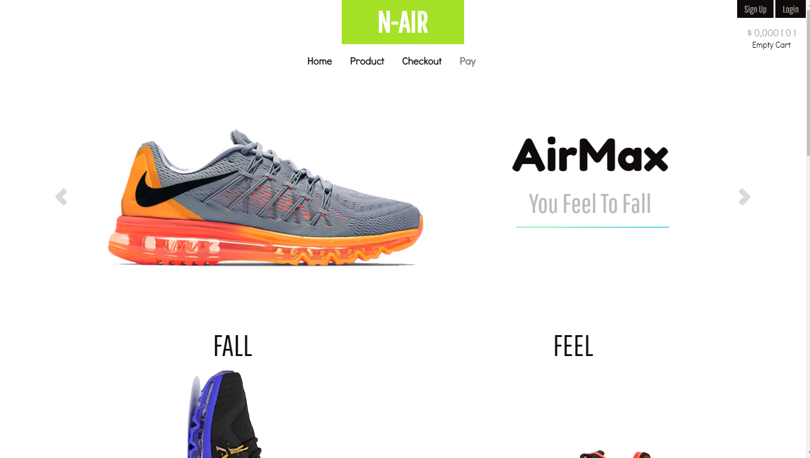

Trang chủ sẽ có các mục như đăng nhập, đăng ký để người dùng có thể đăng ký và sử dụng trang web với tư cách thành viên. Thông tin liên hệ để cho thành viên có thể phản hồi ý kiến đánh giá. Tài khoản để xem thông tin tài khoản chỉnh sửa tài khoản, xem sản phẩm yêu thích, xem đơn hàng. Quản lý website để quản lý và admin quản lý website. Kéo xuống là những phần danh mục sản phẩm là tất cả những sản phẩm website bán, các sản phẩm giảm giá là những sản phẩm trong đợt giảm giá

* 1. Trang đăng ký, đăng nhập:
     1. Đăng nhập:

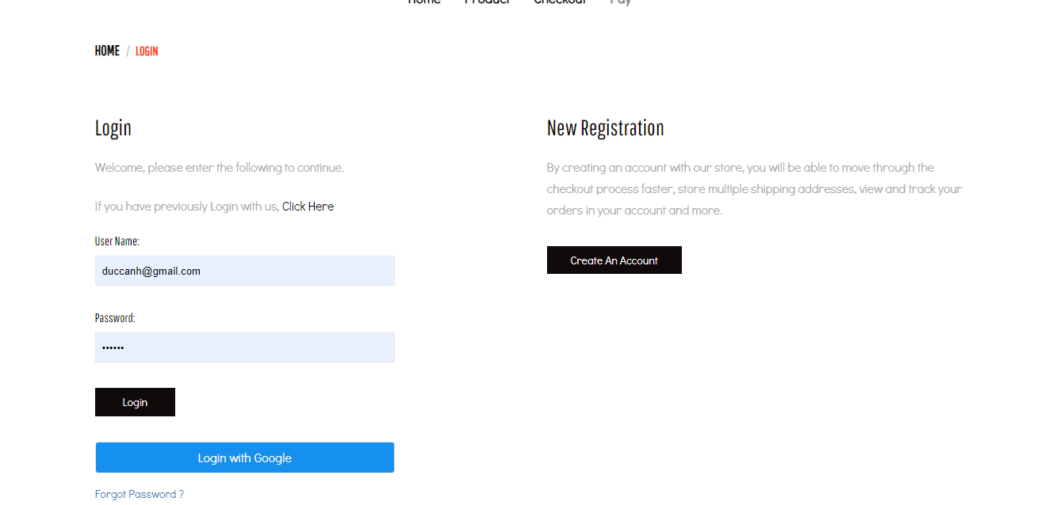

* + 1. Đăng ký:

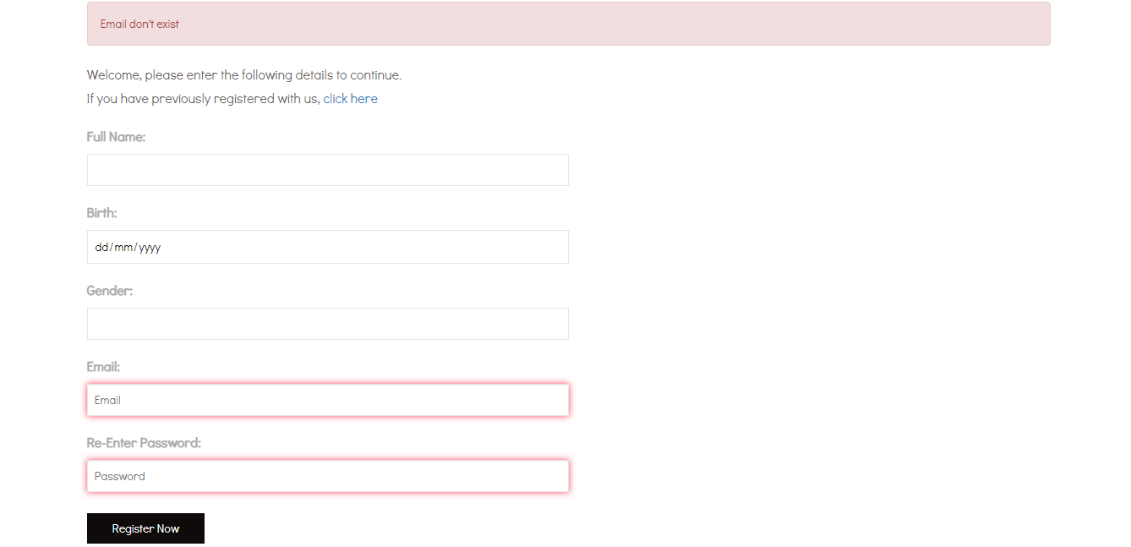

* 1. Trang sản phẩm:

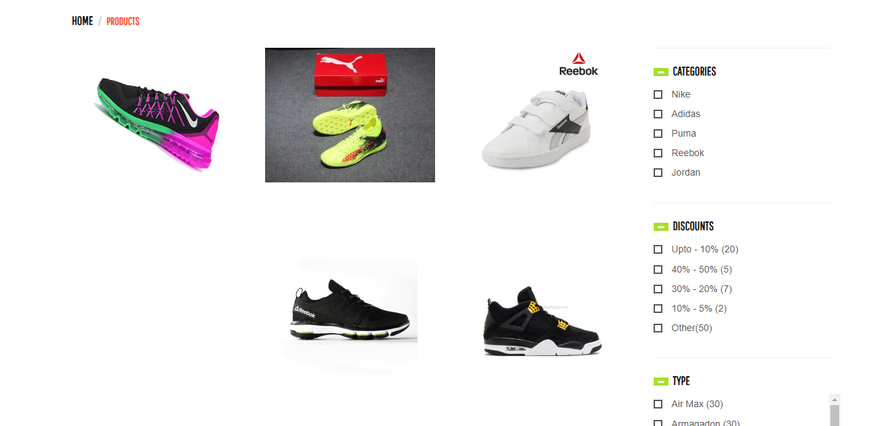

* 1. Trang giỏ hàng:

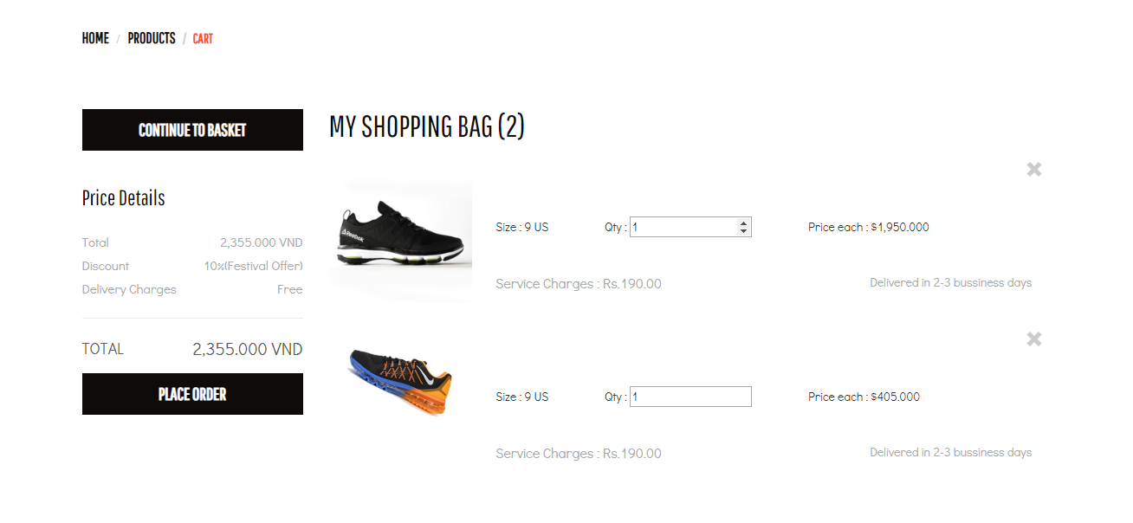

* 1. Trang thanh toán

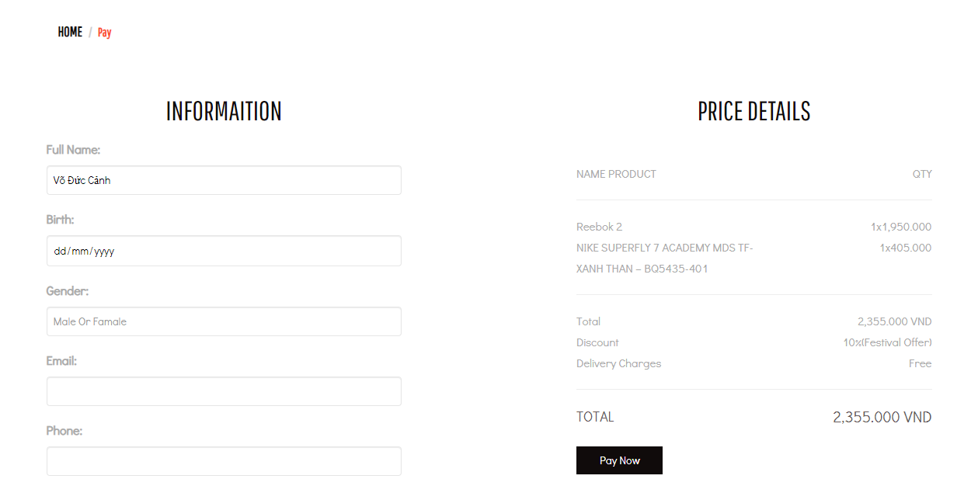

1. Giao diện trang Admin:
   1. Trang danh mục sản phẩm

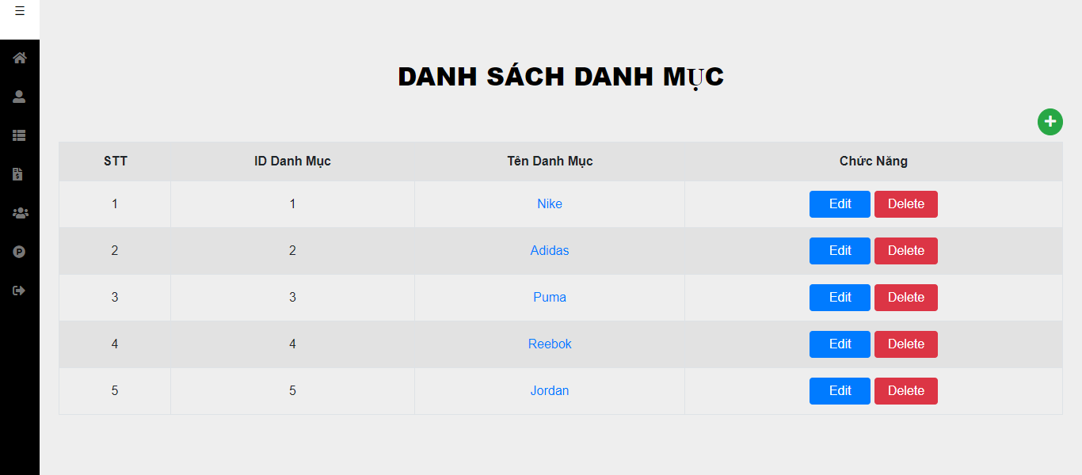

* 1. Trang sản phẩm

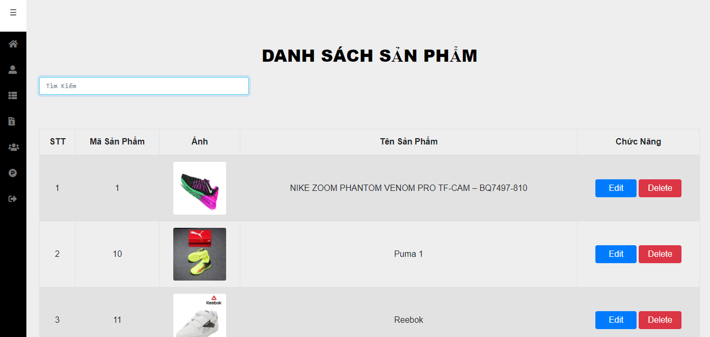

* 1. Trang tài khoản

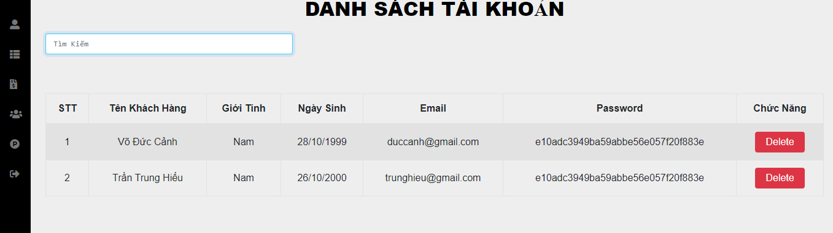

* 1. Trang khách hàng

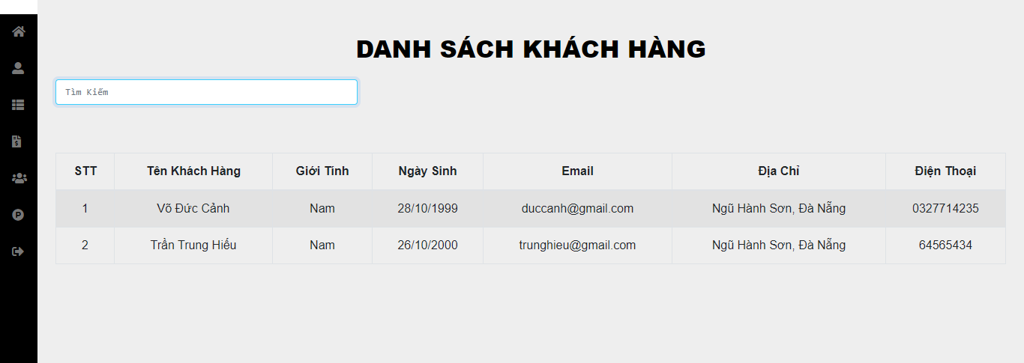

* 1. Trang hóa đơn

